STAJ YAZIMI GENEL KURALLARI
Staj raporu en az 80 en çok 100 gram (gr.) ve kaliteli beyaz kâğıda yazılmalıdır. Kullanılacak kâğıt A4 formunda olup, staj raporu ciltlendikten sonra 20,0 x 28,5 santimetre (cm) boyutlarından daha küçük olmamalıdır. Staj raporları bilgisayar ortamında yazılır; çıktılar kâğıdın tek yüzüne alınır ve ciltlenerek teslim edilir. Staj raporunda bulunan başlık ve metinler Times New Roman yazı tipinde 11 punto olmalıdır. Metin 1,5 satır aralığıyla yazılmalıdır. Her noktalama işaretinden sonra bir karakter boşluk bulunmalıdır. Başlıklar sola yaslı; ana metin iki yana yaslı; tablo, şekil ve açıklamaları ortalı olmalıdır. Tablo açıklaması tablonun hemen üstünde, şekil açıklaması şeklin hemen altında olmalıdır. Tablo ve şekillere, ilgili görsel veya tablonun yer aldığı kısımdan önce metin içerisinde atıf yapılmalıdır.
Her bir başlık ve içeriği ilgili mühendislik bölümünün talebi doğrultusunda değişkenlik gösterebilmektedir. Bu nedenle öğrencisi olduğunuz bölümün web sayfası üzerinden duyurulan staj içeriğine, ilkelerine ve/veya staj konularına bakmanız önemle rica olunur. Bölüm başlıkları tek seviyeli numaralandırma sistemi kullanılarak düzenlenmelidir. Başlıklar 1., 2., 3. şeklinde numaralandırılacak olup, 1.1, 1.2, 2.1 gibi alt numaralandırmalar kullanılmamalı ve büyük punto ile yazılmalıdır. (Örneğin; 1 FİRMA BİLGİLERİ). Ana başlıkların girinti özellikleri asılı 0,76 cm olmalıdır.
Staj raporunda geçen kısaltma ve simgelerin açıklaması ilk kullanımda verilmelidir. Paragraflar arası ve bölümler arası boşluklar 8 nk olmalıdır. Başlık ve kendisine ait metnin ilk paragrafı arasında boşluk kullanılmamalıdır. Staj çalışması esnasında faydalanılan veya elde edilen ve metin kısmına konulması mümkün olmayan tablo, şekil, geliştirilen uygulamanın kaynak kodları, arşiv belgeleri, anketler gibi metin ya da görsel nesneler, gerekiyorsa EKLER başlığı altında Ek-1, Ek-2... şeklinde sıralanarak ayrıca hazırlanmalıdır.

GİRİŞ (İŞ YERİ TANITIMI VE STAJ PROJESİ/UYGULAMASI İLE İLGİLİ GENEL BİLGİLER)
Giriş bölümünde hangi konuda, nerede, ne tür staj yapıldığı bilgileri verilmeli; stajda yapılan uygulama ve projeden genel olarak bahsedilmeli, stajda kullanılan yazılım/donanım araçları belirtilmelidir. Mümkünse iş yerinde, staj yapan kişinin de karede bulunduğu fotoğraflar da bu kısma eklenmelidir.

Firma Hakkında Bilgi
Bu bölümde staj yeri ile ilgili firmayı tanımlayıcı bilgiler (kısa tarihçe, faaliyet alanları, misyon, vizyon vb.), firmada kullanılan yazılım/donanım araçları, firmada bilgisayar/elektrik/elektronik vs. mühendisi olarak çalışan eleman sayısı, görevleri, yaptıkları çalışmalar hakkında bilgi verilmelidir.

Projede Kullanılan Yazılım/Donanım Araçları
Bu bölümde, proje geliştirirken kullanılan yazılım/donanım araçları ile ilgili temel, kısa teorik bilgiler verilmeli, bu bilgiler derlenirken faydalanılan kaynaklara referans verilmelidir.
Tablo 1. Tablo isimleri üstte olmalıdır.
BAŞLIK 1 | BAŞLIK 2 | BAŞLIK 3 | BAŞLIK 4
Aaaaaa | Bbbbbbb | Cccccc | Ddddd
1234 | 1234 | 1234 | 1234

GELİŞME (PROJE VE UYGULAMALAR)
Bu bölümde geliştirilen proje detayları ile anlatılmalıdır. Öncelikle bu projeye niçin ihtiyaç duyulduğu, mevcut bir sistem varsa yetersizlikleri, açık noktaları vb. açıklanmalı, yani problem açık bir şekilde tanımlanmalıdır. Geliştirilen sistem detayları ile açıklanmalı, sistemin işleyişini açıklayacak şekilde gereken yerlerde ekran çıktıları ile anlatım desteklenmelidir. Örneğin, veri tabanı tasarımı ile ilgili projelerde, veri tabanına ait temel şemalar verilmelidir. Projeye ait kaynak kodlar bu kısımda verilmemeli, proje kaynak kodları rapor sonuna ek olarak kaydedilmelidir.
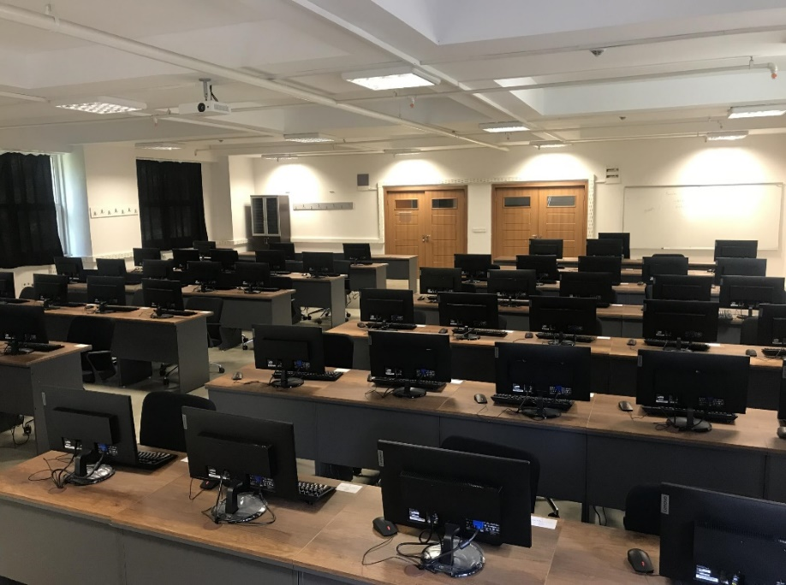
Şekil 1. Şekil isimleri altta ortalanmış şekilde olmalıdır.

SONUÇ
Sonuç kısmında stajın öğrenci tarafından değerlendirilmesi gerekir. Yapılan staj çalışmasının öğrenciye ve staj yerine katkıları belirtilir/vurgulanır. Projenin eksikleri ve ileride bu konuda neler yapılabileceği/yapılacağı tartışılır. Ayrıca stajda başlanan projenin ne aşamada firma yetkililerine sunulduğu, ne tür tepkilerin alındığı ve gelecekte proje ile ilgili başka çalışmaların planlanıp planlanmadığı gibi noktalar da vurgulanmalıdır.
Staj raporunda adı geçen ve çalışma süresince yararlanılan tüm kaynaklar, metin içerisinde değinme sırasına göre köşeli parantez içinde [1] şeklinde metin içerisinde gösterilir ve raporun sonunda, yeni bir sayfadan başlanarak “Kaynaklar” kısmında aşağıdaki örneklerde öngörülen şekillerde sıralanır. Referans gösterilen kaynak; kitap [1], kitap bölümü [2], e-kitap [3], dergi makalesi [4], e-dergi makalesi [5], konferans bildirisi [6], teknik rapor [7], tezler [8] ve internet sayfası [9] olabilir ve kaynak listesinde olduğu gibi referans verilmelidir.
Staj raporu (RP-023), minimum 20 sayfadan oluşmalıdır. Günlük tarzında değil, rapor formatında yazılmalıdır.

KAYNAKLAR
[1] I. Glover and P. M. Grant, Digital communications. Pearson Education, 2010.
[2] C. W. Li and G. J. Wang, “MEMS manufacturing techniques for tissue scaffolding devices,” in MEMS for Biomedical Applications, Elsevier, 2012, pp. 192–217.
[3] W. Zeng, H. Yu, and C.-Y. Lin, Multimedia security technologies for digital rights management. Elsevier, 2011.
[4] F. Yan et al., “Study on the interaction mechanism between laser and rock during perforation,” Opt. Laser Technol., vol. 54, pp. 303–308, 2013.
[5] M. Semilof, “Driving commerce to the web-corporate intranets and the internet: Lines blur,” Commun. Week, vol. 6, no. 19, 1996.
[6] P. Diament and W. L. Lupatkin, “V-line Surface-Wave Radiation and Scanning,” Dep. Electr. Eng. Columbia Univ. New York, USA, Sci. Rep., vol. 85, 1991.
[7] J. Amos (2012, Feb. 12). Eavesdropping on the Squid World. BBC News [Online]. Available: http://www.bbc.co.uk/news/science-environment-17117194 [Accessed: 27 February 2012].

